Teste Automatizado de Login (Serverest)

Para fins de estudos criei uma automação para teste de login na plataforma de testes Serverest que simula um ambiente de ecommerce. Onde um caminho deveria efetuar o login (com credenciais cadastradas) e o outro caminho deveria dar erro ao tentar entrar e aparecer uma mensagem de erro.
Código da automação:
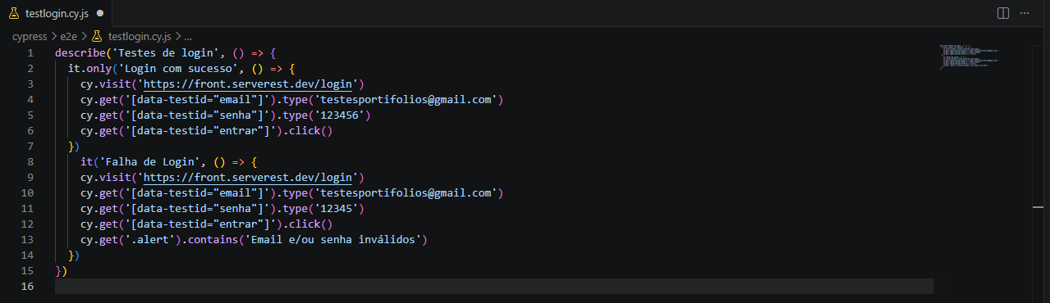

As automatizações entregaram o resultado esperado, aprovando o login com credenciais existentes e recusando o login com uma mensagem de erro ao utilizar as credenciais erradas.

Login com Sucesso

Código rodando no Cypress:
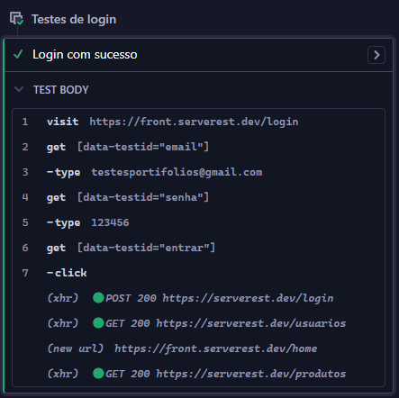

Resultado:
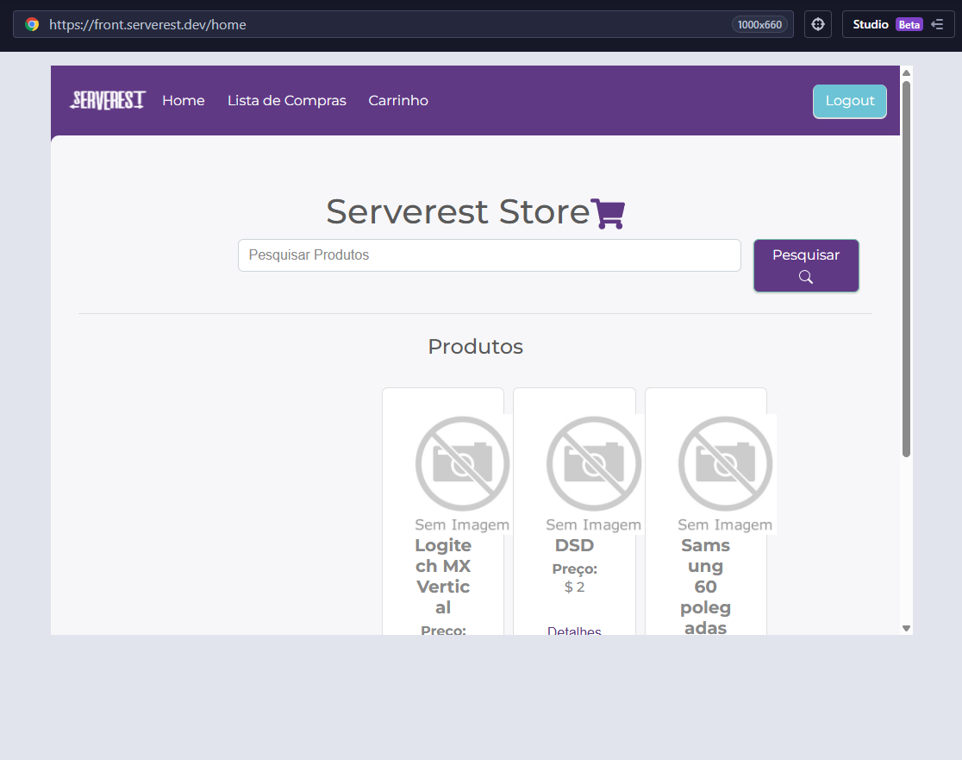

Falha no login

Código rodando no Cypress:
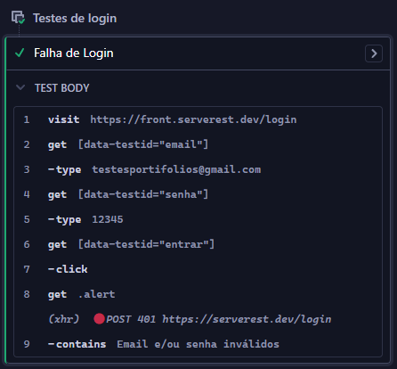

Resultado:
